色温定义:光源发射光的颜色与黑体在某一温度下辐射光色相同时，黑体的温度称为该光源的色温。  
  
        因为大部分光源所发出的光皆统称为白光，故光源的色表温度或相关色温度即用以指称其光色相对白的程度，以量化光源的光色表现。根据Max Planck的理论，将一具完全吸收与放射能力的标准黑体加热，温度逐渐升高光度亦随之改变；CIE色座标上的黑体曲线(Black body locus)显示黑体由红——橙红——黄——黄白——白——蓝白的过程。黑体加温到出现与光源相同或接近光色时的温度，定义为该光源的相关色温度，称色温，以绝对温K(Kelvin或称开氏温度)为单位(K=℃+273.15)。因此，黑体加热至呈红色时温度约527℃即800K，其他温度影响光色变化。  
  
        光色愈偏蓝，色温愈高；偏红则色温愈低。一天当中画光的光色亦随时间变化：日出后40分钟光色较黄，色温3,000K；正午阳光雪白，上升至4,800-5,800K；阴天正午时分则约6,500K；日落前光色偏红，色温又降至纸2,200K。其他光源的相关色温度，因相关色温度事实上是以黑体辐射接近光源光色时，对该光源光色表现的评价值，并非一种精确的颜色对比，故具相同色温值的二光源，可能在光色外观上仍有些许差异.仅凭色温无法了解光源对物体的显色能力，或在该光源下物体颜色的再现如何。

　　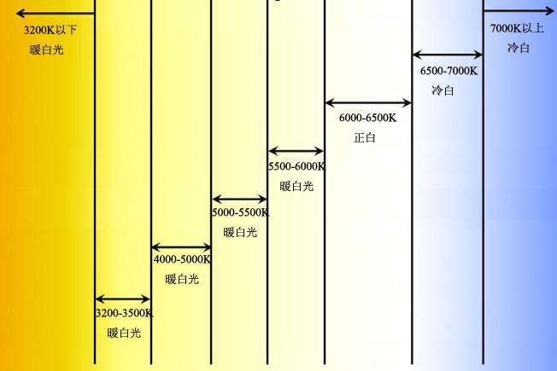

　　不同光源环境的相关色温度  
　　 北方晴空 8000-8500k  
　　 阴天 6500-7500k  
　　夏日正午阳光 5500k  
　　金属卤化物灯 4000-4600k  
　　下午日光 4000k  
　　 冷色营光灯 4000-5000k  
　　高压汞灯 3450-3750k  
　　暖色营光灯 2500-3000k  
　　卤素灯 3000k  
　　钨丝灯 2700k  
　　高压钠灯 1950-2250k  
　　 蜡烛光 2000k  
        
　　光源色温不同，光色也不同。色温在3300K以下有稳重的气氛，温暖的感觉；色温在3000--5000K为中间色温，有爽快的感觉；色温在5000K以上有冷的感觉。不同光源的不同光色组成最佳环境。  
　　色温是人眼对发光体或白色反光体的感觉，这是物理学.身理学与心理学的综合复杂因素的一种感觉，也是因人而异的。色温在电视(发光体)或摄影(反光体)上是可以用人为的方式来改变的，例如在摄影上我们用3200K的白炽热灯(3200K)，但我们在[镜头](http://www.ofweek.com/SEARCH/WENZHANG/镜头.HTM)上加上红色滤光镜滤通过一点红光线使照片看起来色温低一点；相同的道理，我们也可以在电视上减少一点红色(但减太多多少也会影响到正常红色的表现)让画面看起来色温高一点。  
  
　　在色温上的喜好是因人而定的，这跟我们日常看到景物景色有关，例如在接近赤道的人，日常看到的平均色温是在11000K(8000K(黄昏)～17000K(中午))，所以比较喜欢高色温(看起来比较真实)，相反的，在纬度较高的地区(平均色温约6000K)的人就比较喜欢低色温的(5600K或6500K)，也就是说如果您用一台高色温的电视去表现北极的风景，看起来就感觉偏青；相反的若您用低色温的电视去看亚热带的风情，您会感觉有点偏红。  
  
　　电视或者[显示屏](http://display.ofweek.com/)的色温是如何界定的呢?因为在中国的景色一年四季平均色温约在8000K～9500K之间，所以电视台在节目的制作都以观众的色温为9300K去摄影的。但是欧美因为平时的色温和我们有差异，以一年四季的平均色温约6000K为制作的参考的，所以我们再看那些外来的片子时，就会发现5600K～6500K最适合观看。当然这种差异使我们也会因此觉得猛的看到欧美的电脑或者电视的屏幕时感觉色温偏红，偏暖，有些不大适应。  
　　  
　　就是色温黑眼睛的人看9300K是白色的 但是蓝眼睛的人看了就是偏蓝 6500K蓝眼睛的人看了是白色 咱们中国人看了就是偏黄。